Министерство образования и науки РФ
Государственное образовательное учреждение
высшего профессионального образования

Тульский государственный университет

КАФЕДРА АВТОМАТИКИ И ТЕЛЕМЕХАНИКИ

СРЕДСТВА ГРАФИКИ BORLAND PASCAL И BORLAND C

Контрольно-курсовая работа
по курсу «Программирование на ЯВУ»

Вариант № 4

Выполнил: студент группы 220601 _________ Белым А.А.
(подпись)
Проверил: к. ф.-м. н., доцент _________ Сулимова В.В.
(подпись)

Тула 2011

Цель работы
Цель работы заключается в том, чтобы научиться использовать видео функции для работы в графическом режиме на языках Borland Pascal и Borland C.

Задание
Написать программу, которая выводит на экран изображение идущих часов, имеющих секундную и минутную стрелки.

Теоретическая справка

1. Схема алгоритма
На рисунке 1 представлена схема алгоритма рисования анимированных аналоговых часов.

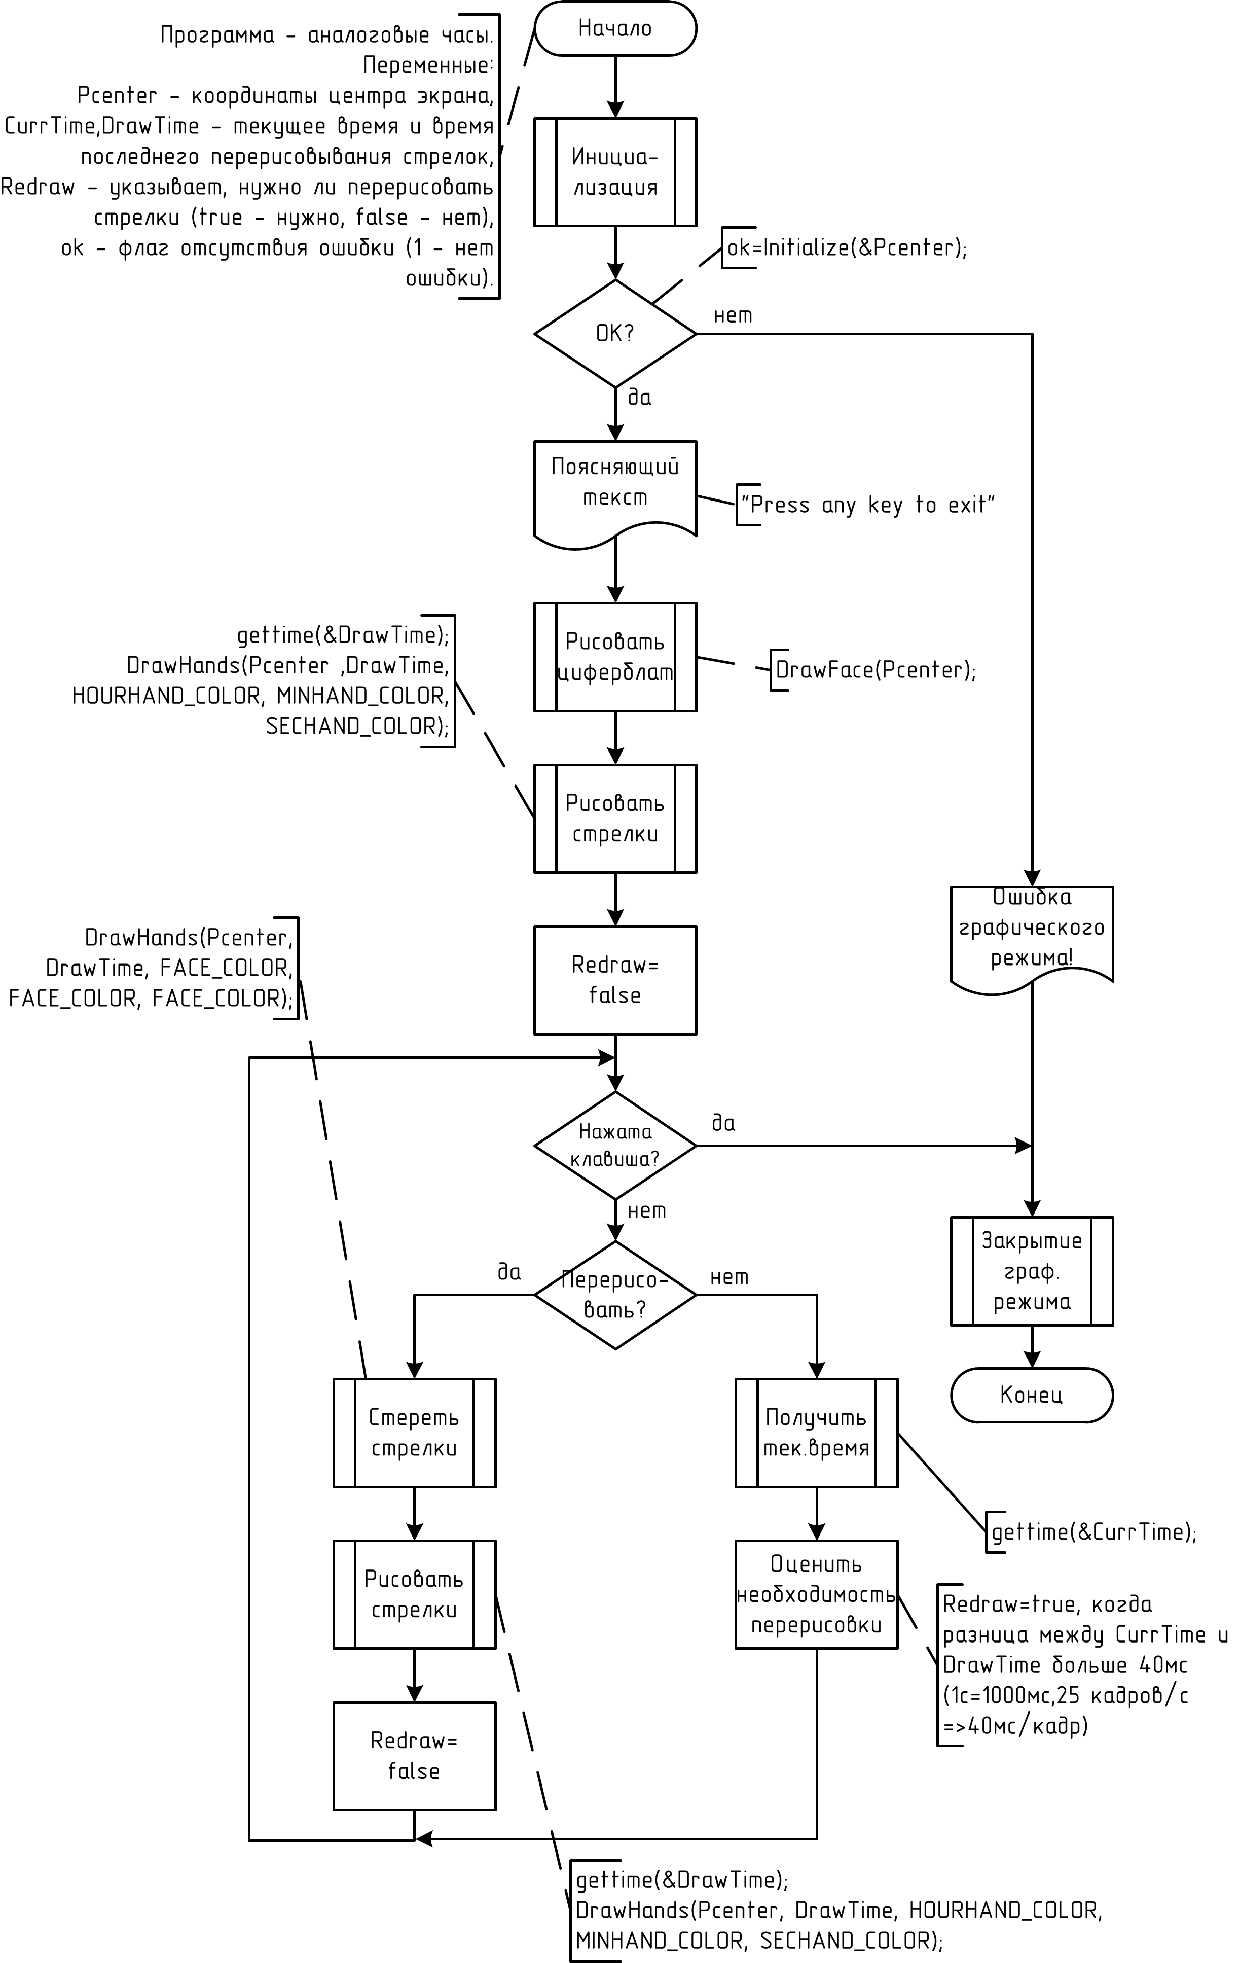
Рисунок 1 – Схема алгоритма рисования аналоговых часов
На рисунке 2 представлена схема алгоритма установки графического режима и нахождения центра экрана.
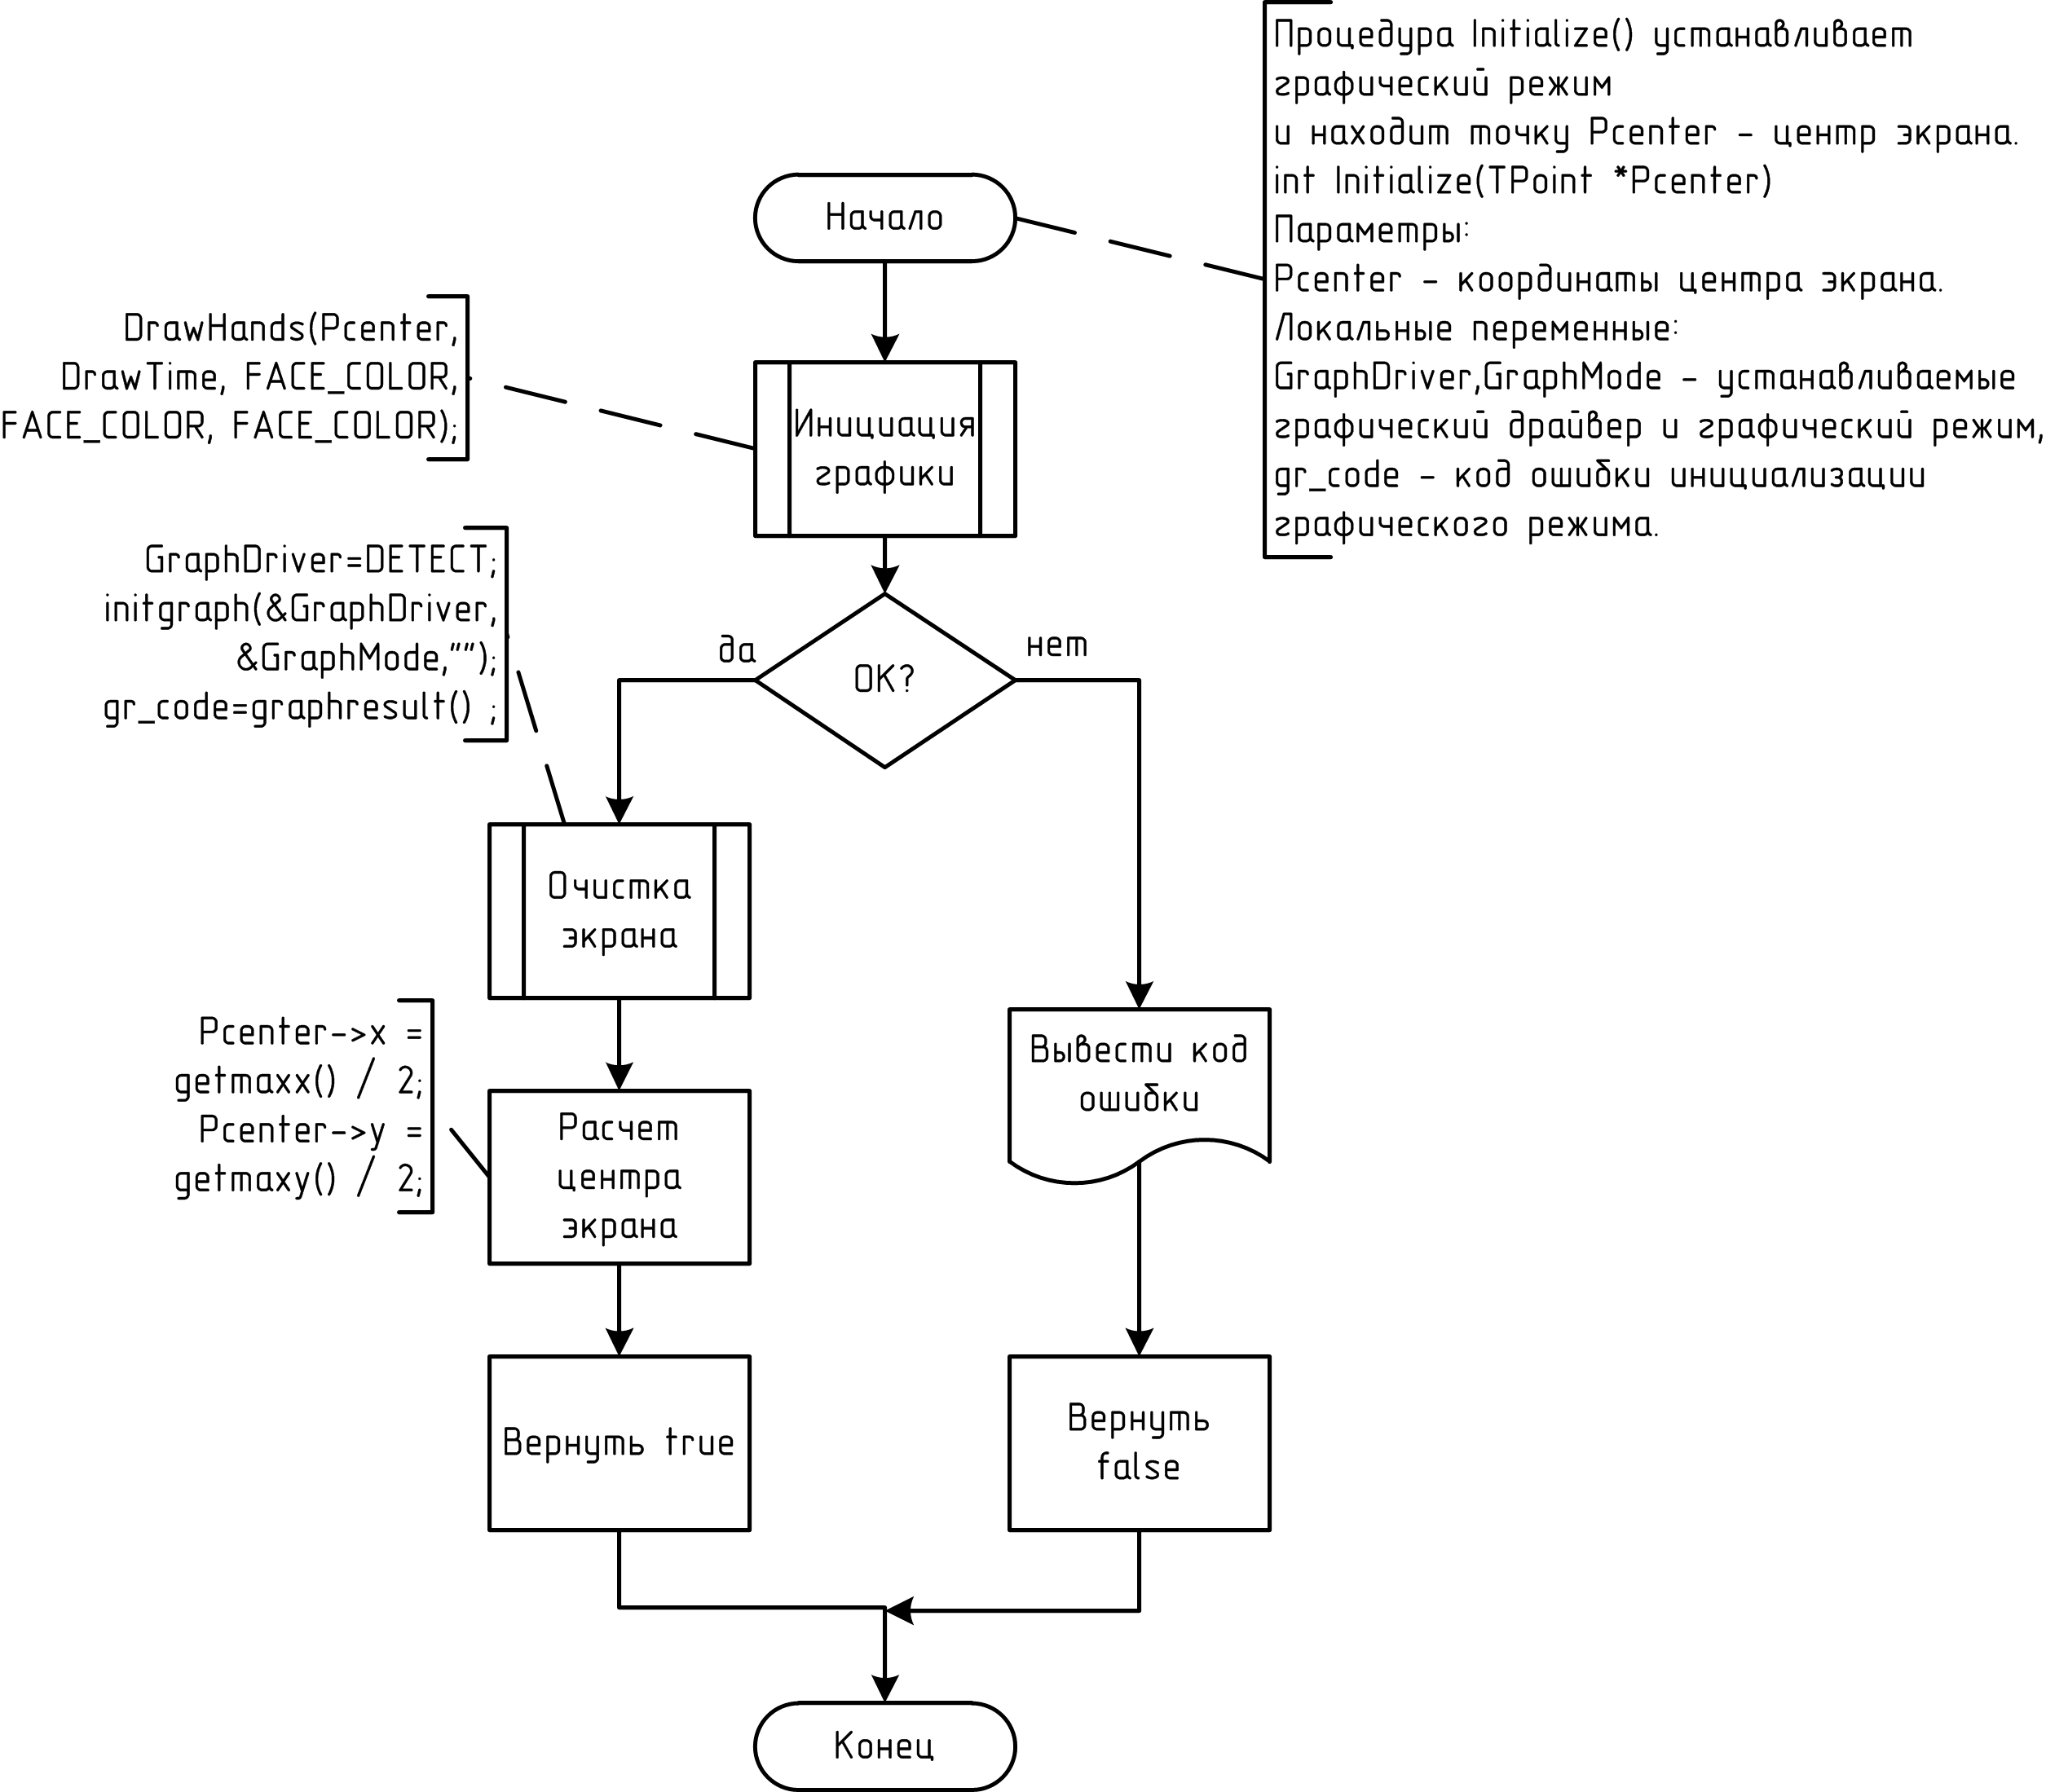
Рисунок 2 – Схема алгоритма установки графического режима
На рисунке 3 представлена схема алгоритма рисования циферблата.
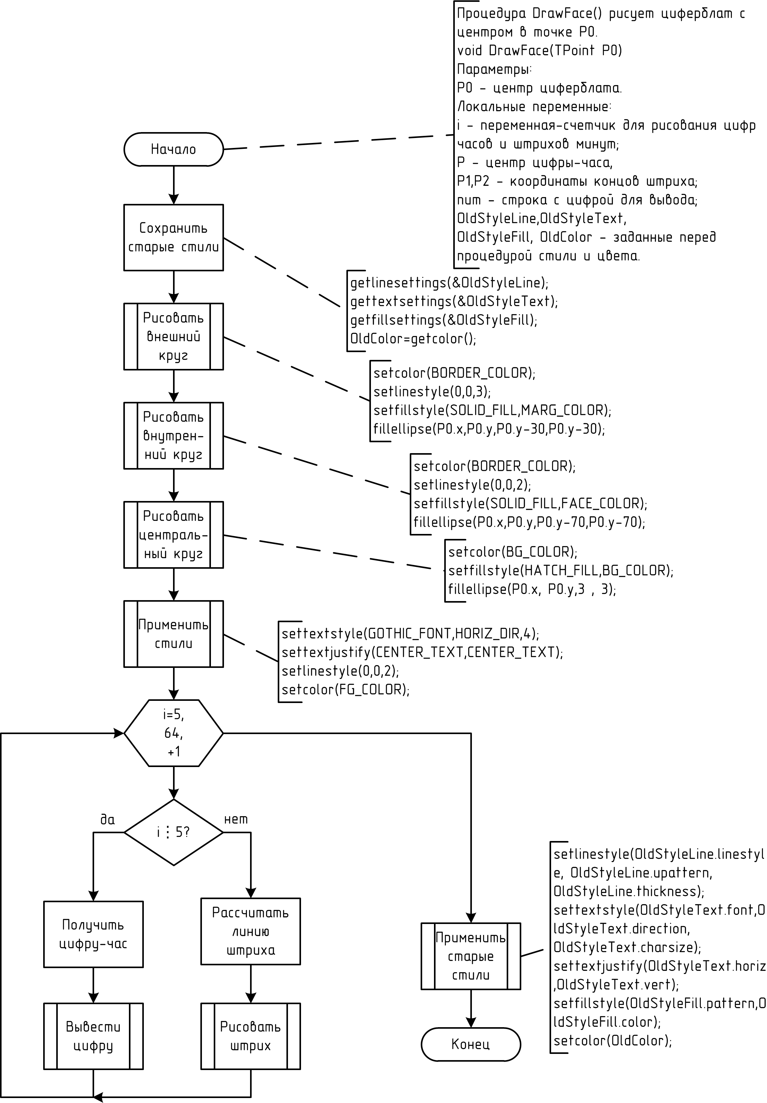
Рисунок 3 – Схема алгоритма рисования циферблата
На рисунке 4 представлена схема алгоритма рисования часовых стрелок.
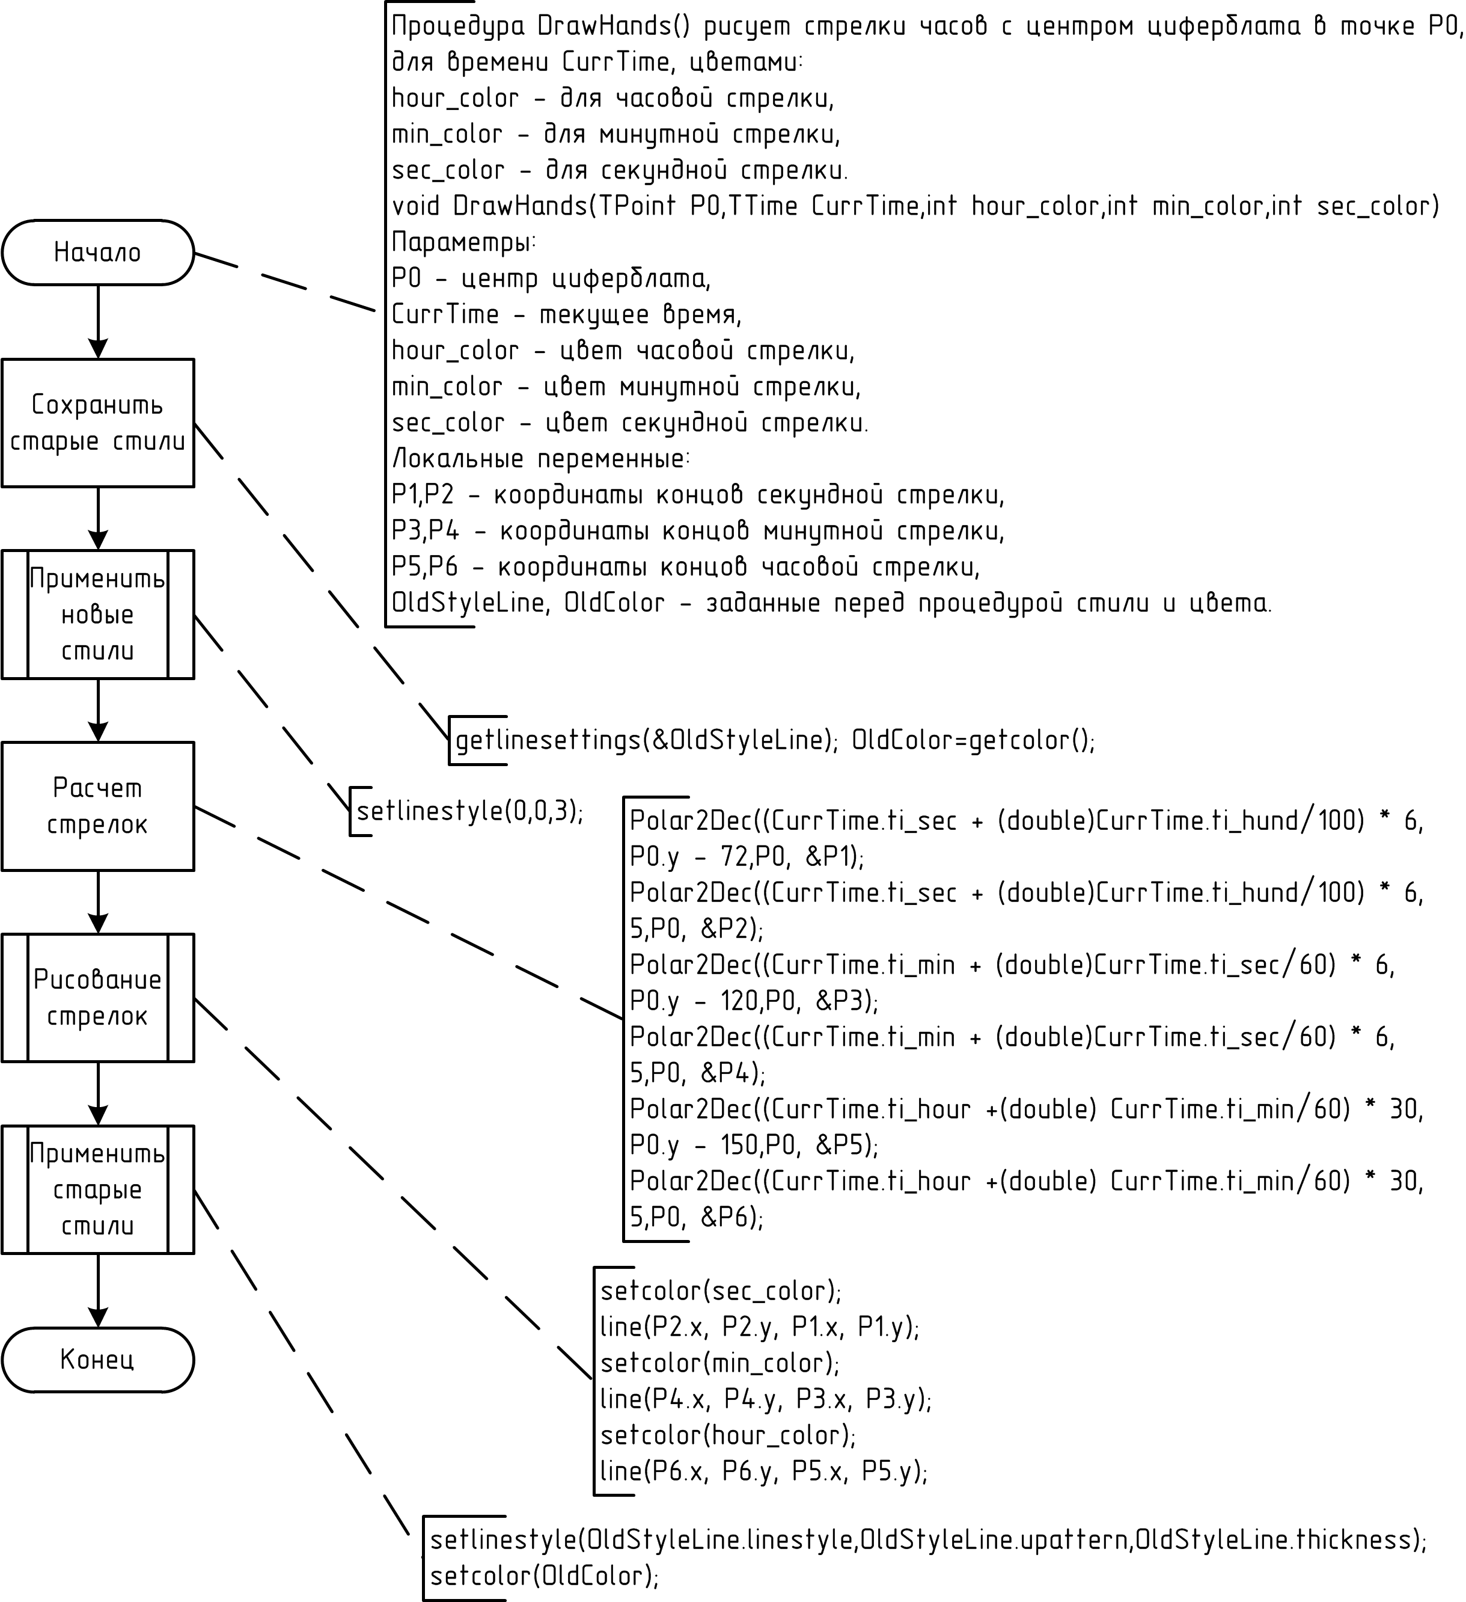
Рисунок 4 – Схема алгоритма рисования часовых стрелок
На рисунке 5 представлена схема алгоритма перевода координат точки из полярной системы в Декартову систему координат.
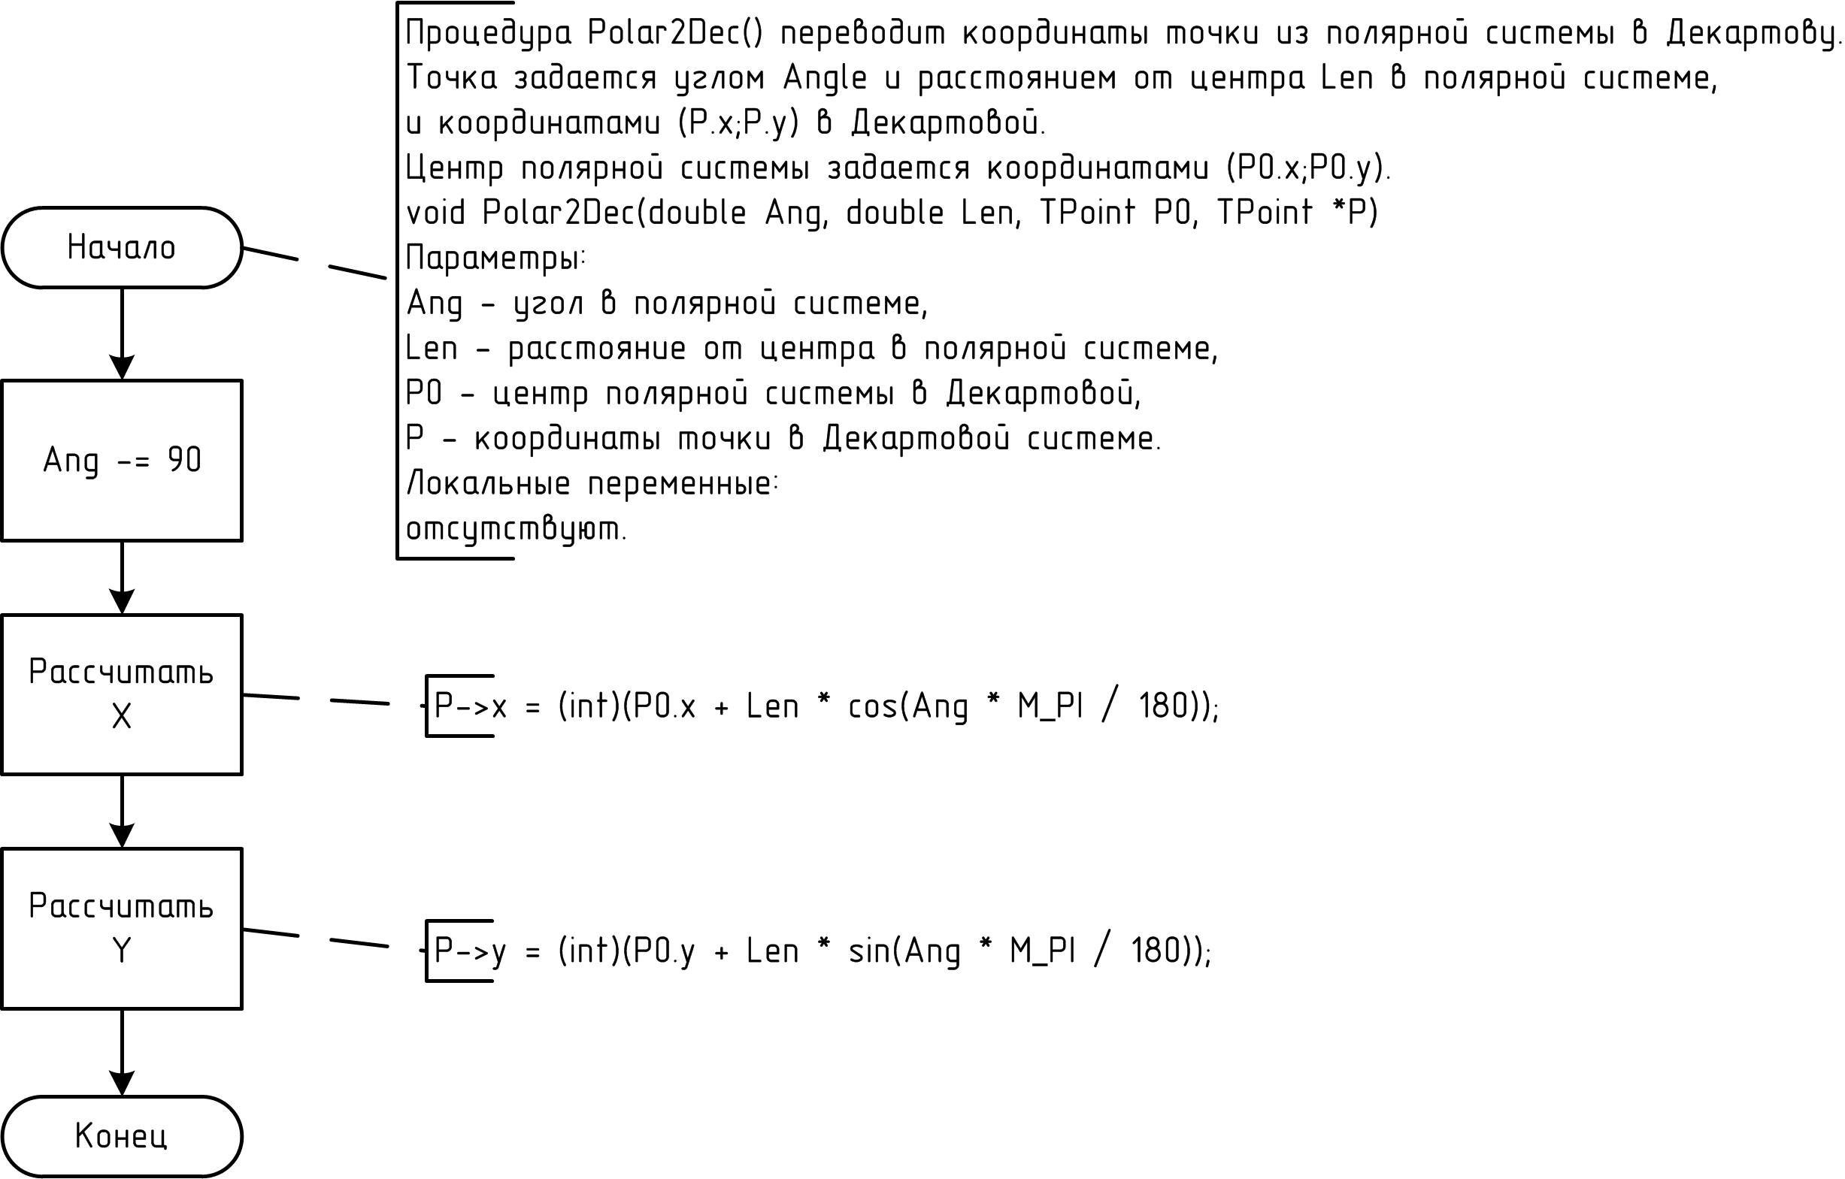
Рисунок 5 – Схема алгоритма преобразования координат

2. Инструкция пользователю
Данная программа изображает анимированные аналоговые часы.
Для использования просто запустите программу. Учтите, что в одном каталоге с программой должны находится файлы GOTHIC.CHR и драйвер EGAVGA.bgi (либо другой драйвер для вашего оборудования). Из-за отсутствия этих файлов, а также в некоторых других случаях программа завершит работу с сообщением об ошибке. Программа отображает время также как и любые другие аналоговые часы, например, механические. Чтобы завершить программу, нажмите любую клавишу.

3. Инструкция программисту
Для решения задачи рисования аналоговых часов были предприняты следующие действия.
Объявлены константы:
BORDER_COLOR - цвет границ циферблата,
BG_COLOR - цвет фона,
FG_COLOR - цвет надписей,
FACE_COLOR - цвет циферблата,
MARG_COLOR - цвет поля с цифрами и штрихами,
HOURHAND_COLOR - цвет часовой стрелки,
MINHAND_COLOR - цвет минутной стрелки,
SECHAND_COLOR - цвет секундной стрелки,
Подключены заголовочные файлы <stdio.h> для функций ввода-вывода, <dos.h> - для функций времени, <graphics.h> - для графического режима и <conio.h> - для управления клавиатурой в программе на языке Си.
Подключены модули dos - для функций времени, graph - для графического режима и crt - для управления клавиатурой в программе на языке Паскаль.
Обьявлены типы TTime – "время", его описание представлено в таблице 1, и Tpoint – координаты точки в Декартовой системе координат, его описание представлено в таблице 2.
Таблица 1 - Описание полей типа "время"
имя | тип |  | предназначение
имя | Pascal | C | предназначение
ti_hour, ti_min, ti_sec, ti_hund | word | unsigned char | Время: часы, минуты, секунды, сотые доли секунд.

Таблица 2 - Описание полей типа "коорднаты точки"
имя | тип |  | предназначение
имя | Pascal | C | предназначение
x,y | integer | int | координаты точки.
Объявлены следующие структуры данных, представленные в таблице 3:
Таблица 3 - Структуры данных, используемые в в основной части программы рисования часов
имя | тип |  | предназначение
имя | Pascal | C | предназначение
Pcenter | TPoint |  | координаты центра экрана,
CurrTime, DrawTime | TTime |  | текущее время и время последнего перерисовывания стрелок,
Redraw | boolean | int | указывает, нужно ли перерисовать стрелки (true - нужно, false - нет),
ok | boolean | int | флаг отсутствия ошибки (1 - нет ошибки).
Также программа была разбита на следующие подпрограммы:
- Процедура Polar2Dec() переводит координаты точки из полярной системы в Декартову. Точка задается углом Angle и расстоянием от центра Len в полярной системе, и координатами (P.x;P.y) в Декартовой. Центр полярной системы задается координатами (P0.x;P0.y).
void Polar2Dec(double Ang, double Len, TPoint P0, TPoint *P)
procedure Polar2Dec(Ang, Len: Real;P0:TPoint; var P: Tpoint);
Параметры процедуры представлены в таблице 4:
Таблица 4 - Параметры процедуры преобразования координат
имя | тип |  | предназначение
имя | Pascal | C | предназначение
Ang | real | double | угол в полярной системе,
Len | real | double | расстояние от центра в полярной системе,
P0 | TPoint |  | центр полярной системы в Декартовой,
P |  |  | координаты точки в Декартовой системе.
Локальные переменные процедуры отсутствуют.

- Процедура DrawFace() рисует циферблат с центром в точке P0.
void DrawFace(TPoint P0);
procedure DrawFace(P0:TPoint);
Параметры процедуры представлены в таблице 5:
Таблица 5 - Параметры процедуры рисования циферблата
имя | тип |  | предназначение
имя | Pascal | C | предназначение
P0 | TPoint |  | центр циферблата.

Локальные переменные процедуры представлены в таблице 6:
Таблица 6 - Локальные переменные процедуры рисования циферблата
имя | тип |  | предназначение
имя | Pascal | C | предназначение
i | integer | int | переменная-счетчик для рисования цифр часов и штрихов минут;
P | TPoint |  | центр цифры-часа,
P1,P2 |  |  | координаты концов штриха;
num | string | char[5] | строка с цифрой для вывода;
OldStyleLine | linesettingstype | struct linesettingstype | заданные перед процедурой стили и цвета.
OldStyleText, | textsettingstype | struct textsettingstype | заданные перед процедурой стили и цвета.
OldStyleFill | fillsettingstype | struct fillsettingstype | заданные перед процедурой стили и цвета.
OldColor | integer | int | заданные перед процедурой стили и цвета.

- Процедура DrawHands() рисует стрелки часов с центром циферблата в точке P0,для времени CurrTime, цветами: hour_color - для часовой стрелки, min_color - для минутной стрелки, sec_color - для секундной стрелки.
void DrawHands(TPoint P0,TTime CurrTime,
int hour_color,int min_color,int sec_color);
Procedure DrawHands(P0:TPoint; CurrTime:TTime;
hour_color, min_color, sec_color:word);

Параметры процедуры представлены в таблице 7:
Таблица 7 - Параметры процедуры рисования стрелок
имя | тип |  | предназначение
имя | Pascal | C | предназначение
P0 | TPoint |  | центр циферблата,
CurrTime | TTime |  | текущее время,
hour_color | integer | int | цвет часовой стрелки,
min_color | integer | int | цвет минутной стрелки,
sec_color | integer | int | цвет секундной стрелки.

Локальные переменные процедуры представлены в таблице 8:
Таблица 8 - Локальные переменные процедуры рисования стрелок
имя | тип |  | предназначение
имя | Pascal | C | предназначение
P1,P2 | TPoint |  | координаты концов секундной стрелки,
P3,P4 |  |  | координаты концов минутной стрелки,
P5,P6 |  |  | координаты концов часовой стрелки,
OldStyleLine | linesettingstype | struct linesettingstype | заданные перед процедурой стили и цвета.
OldColor | integer | int | заданные перед процедурой стили и цвета.

- Функция Initialize() устанавливает графический режим и находит точку Pcenter - центр экрана.
Возвращает 1(true), если операция прошла успешно, иначе возвращается 0(false).
int Initialize(TPoint *Pcenter);
function Initialize(var Pcenter:TPoint):boolean;

Параметры функции представлены в таблице 9:
Таблица 9 - Параметры функции установки графического режима
имя | тип |  | предназначение
имя | Pascal | C | предназначение
Pcenter | TPoint |  | координаты центра экрана.

Локальные переменные функции представлены в таблице 10:
Таблица 10 - Локальные переменные функции установки графического режима
имя | тип |  | предназначение
имя | Pascal | C | предназначение
GraphDriver, GraphMode | integer | int | устанавливаемые графический драйвер и графический режим,
gr_code | integer | int | код ошибки инициализации графического режима.

4. Текст программы на языке Pascal
Ниже представлен текст программы на языке Borland Pascal 7.0 для рисования аналоговых часов.
uses graph, crt, dos;
Const BORDER_COLOR=Black;{цвет границ циферблата}
BG_COLOR =DarkGray;{цвет фона}
FG_COLOR=Black;{цвет надписей}
FACE_COLOR=LightGray;{цвет циферблата}
MARG_COLOR=White;{цвет поля с цифрами и штрихами}
HOURHAND_COLOR=Blue;{цвет часовой стрелки}
MINHAND_COLOR=Green;{цвет минутной стрелки}
SECHAND_COLOR=Black;{цвет секундной стрелки}

type
TPoint = record {точка}
x, y: Integer; {координаты}
end;
TTime=record {время}
ti_hour, ti_min, {часы, минуты,}
ti_sec, ti_hund {секунды, миллисекунды}
: Word;
end;

(*
Процедура Polar2Dec() переводит координаты точки из полярной системы в Декартову.
Точка задается углом Angle и расстоянием от центра Len в полярной системе,
и координатами (P.x;P.y) в Декартовой.
Центр полярной системы задается координатами (P0.x;P0.y).
Параметры:
Ang - угол в полярной системе,
Len - расстояние от центра в полярной системе,
P0 - центр полярной системы в Декартовой,
P - координаты точки в Декартовой системе.
Локальные переменные:
отсутствуют.
*)
procedure Polar2Dec(Ang, Len: Real;P0:TPoint; var P: TPoint);
begin
Ang := Ang - 90; { Correlation for our coord system }
P.x := Round(P0.x + Len * cos(Ang * Pi / 180));
P.y := Round(P0.y + Len * sin(Ang * Pi / 180));
end;

(*
Процедура DrawFace() рисует циферблат с центром в точке P0.
Параметры:
P0 - центр циферблата.
Локальные переменные:
i - переменная-счетчик для рисования цифр часов и штрихов минут;
P - центр цифры-часа,
P1,P2 - координаты концов штриха;
num - строка с цифрой для вывода;
OldStyleLine,OldStyleText,
OldStyleFill, OldColor - заданные перед процедурой стили и цвета.
*)
procedure DrawFace(P0:TPoint);
var i:byte; P,P1,p2:TPoint; num:string;
OldStyleLine:LineSettingsType; OldStyleText:TextSettingsType;
OldStyleFill:FillSettingsType; OldColor:integer;
begin
GetLineSettings(OldStyleLine); GetTextSettings(OldStyleText);
GetFillSettings(OldStyleFill); OldColor:=GetColor;

SetColor(BORDER_COLOR);
SetLineStyle(0,0,3);
SetFillStyle(SolidFill,MARG_COLOR);
FillEllipse(P0.x,P0.y,P0.y-30,P0.y-30);

SetColor(BORDER_COLOR);
SetLineStyle(0,0,2);
SetFillStyle(SolidFill,FACE_COLOR);
FillEllipse(P0.x,P0.y,P0.y-70,P0.y-70);

SetColor(BG_COLOR);
SetFillStyle(HatchFill,BG_COLOR);
FillEllipse(P0.x, P0.y,3 , 3);

SetTextStyle(GothicFont,HorizDir,4);
SetTextJustify(CenterText,CenterText);
SetLineStyle(0,0,2);
SetColor(FG_COLOR);

for i := 5 to 64 do begin
if i mod 5 =0 then begin
Polar2DEc(i*6, P0.y - 50,P0, P);
str(i div 5,num);
OutTextXY(Round(P.x),Round(P.y)-7,num);
end else begin
Polar2Dec(i * 6, P0.y - 70,p0, P1);
Polar2Dec(i * 6, P0.y-60,p0, P2);
Line(p1.x,p1.y,p2.x,p2.y);
end;
end;

with oldStyleLine do
setLineStyle(LineStyle,Pattern,Thickness);
with oldStyleText do begin
setTextStyle(Font,Direction,CharSize);
setTExtJustify(horiz,vert);
end;
with oldStyleFill do
setFillStyle(Pattern,Color);
setColor(OldColor);
end;

(*
Процедура DrawHands() рисует стрелки часов с центром циферблата в точке P0,
для времени CurrTime, цветами:
hour_color - для часовой стрелки,
min_color - для минутной стрелки,
sec_color - для секундной стрелки.
Параметры:
P0 - центр циферблата,
CurrTime - текущее время,
hour_color - цвет часовой стрелки,
min_color - цвет минутной стрелки,
sec_color - цвет секундной стрелки.
Локальные переменные:
P1,P2 - координаты концов секундной стрелки,
P3,P4 - координаты концов минутной стрелки,
P5,P6 - координаты концов часовой стрелки,
OldStyleLine, OldColor - заданные перед процедурой стили и цвета.
*)
Procedure DrawHands(P0:TPoint;CurrTime:TTime;hour_color,min_color,sec_color:word);
var P1,p2,p3,p4,p5,p6:TPoint;
OldStyleLine:LineSettingsType; oldColor:integer;
begin

GetLineSettings(OldStyleLine); OldColor:=GetColor;
SetLineStyle(0,0,3);
{ Second arrow }
Polar2Dec((CurrTime.ti_sec + CurrTime.ti_hund/100) * 6, p0.y - 72,p0, P1);
Polar2Dec((CurrTime.ti_sec + CurrTime.ti_hund/100) * 6, 5,p0, P2);

{ Minute arrow }
Polar2Dec((CurrTime.ti_min + CurrTime.ti_sec/60) * 6, p0.y - 120,p0, P3);
Polar2Dec((CurrTime.ti_min + CurrTime.ti_sec/60) * 6, 5,p0, P4);

{ Hour arrow }
Polar2Dec((CurrTime.ti_hour + CurrTime.ti_min/60) * 30, p0.y - 150,p0, P5);
Polar2Dec((CurrTime.ti_hour + CurrTime.ti_min/60) * 30, 5,p0, P6);

{ Draw }
SetColor(sec_color);
SetColor(sec_color);
Line(P2.x, P2.y, P1.x, P1.y);

SetColor(min_color);
Line(P4.x, P4.y, P3.x, P3.y);

SetColor(hour_color);
Line(P6.x, P6.y, P5.x, P5.y);

with oldStyleLine do
setLineStyle(LineStyle,Pattern,Thickness);
SetColor(oldColor);
end;

(*
Процедура Initialize() устанавливает графический режим
и находит точку Pcenter - центр экрана.
Параметры:
Pcenter - координаты центра экрана.
Локальные переменные:
GraphDriver,GraphMode - устанавливаемые графический драйвер и графический режим,
gr_code - код ошибки инициализации графического режима.
*)
function Initialize(var Pcenter:TPoint):boolean;
var GraphDriver,GraphMode,gr_code:integer;
begin
GraphDriver:=DETECT;
InitGraph(GraphDriver, GraphMode, '');
gr_code:=GraphResult;
if gr_code=grOK then begin
ClearDevice;
SetFillStyle(SolidFill,BG_COLOR);
floodfill(0,0,BG_COLOR);
Pcenter.x := GetMaxX div 2;
PCenter.y := GetMaxY div 2;
Initialize:=true;
end else begin
WriteLn('Ошибка инициализации графического режима #',gr_code);
Initialize:=false;
end;
end;

(*
Программа - аналоговые часы.
Переменные:
Pcenter - координаты центра экрана,
CurrTime,DrawTime - текущее время и время последнего перерисовывания стрелок,
Redraw - указывает, нужно ли перерисовать стрелки (true - нужно, false - нет),
ok - флаг отсутствия ошибки (1 - нет ошибки).
*)
var ok:boolean;
Pcenter:TPoint;
Redraw:boolean;
CurrTime,DrawTime:TTime;
begin
ok:=Initialize(Pcenter);

if ok then begin
SetTextStyle(GothicFont,HorizDir,4);
SetTextJustify(CenterText,CenterText);
SetColor(FG_COLOR);
OutTextXY(Pcenter.x,7, 'Press any key to exit');
OutTextXY(Pcenter.x,GetMaxY-21, 'Press any key to exit');

DrawFace(Pcenter);

GetTime(DrawTime.ti_hour, DrawTime.ti_min,
DrawTime.ti_sec, DrawTime.ti_hund);
DrawHands(Pcenter,DrawTime,HOURHAND_COLOR,
MINHAND_COLOR, SECHAND_COLOR);
Redraw:=false;

while not keypressed do begin
if Redraw then begin
{ Erase }
DrawHands(Pcenter,DrawTime,FACE_COLOR,
FACE_COLOR,FACE_COLOR);

GetTime(DrawTime.ti_hour, DrawTime.ti_min,
DrawTime.ti_sec, DrawTime.ti_hund);
DrawHands(Pcenter,DrawTime,HOURHAND_COLOR,
MINHAND_COLOR,SECHAND_COLOR);

Redraw:=False;
end else begin
GetTime(CurrTime.ti_hour, CurrTime.ti_min,
CurrTime.ti_sec, CurrTime.ti_hund);
Redraw:=((CurrTime.ti_hour-DrawTime.ti_hour)<>0)
or((CurrTime.ti_min-DrawTime.ti_min)<>0)
or ((CurrTime.ti_sec-DrawTime.ti_sec)<>0)
or(abs(CurrTime.ti_hund- DrawTime.ti_hund)>4);
end;
end;
CloseGraph;
end else WriteLn('Программа прервана!');
end.

5. Tекст программы на языке Си

Ниже представлен текст программы на языке Borland C 3.1 для рисования аналоговых часов.

#include <stdio.h>

#include <graphics.h>

#include <conio.h>

#include <dos.h>

#include <math.h>

const int BORDER_COLOR=BLACK, // цвет границ циферблата

BG_COLOR=DARKGRAY, // цвет фона

FG_COLOR=BLACK, // цвет надписей

FACE_COLOR=LIGHTGRAY, // цвет циферблата

MARG_COLOR=WHITE, // цвет поля с цифрами и штрихами

HOURHAND_COLOR=BLUE, // цвет часовой стрелки

MINHAND_COLOR=GREEN, // цвет минутной стрелки

SECHAND_COLOR=BLACK; // цвет секундной стрелки

typedef struct { //точка

int x, y; //координаты

} TPoint;

typedef struct time TTime; //время

/*

Процедура Polar2Dec() переводит координаты точки из полярной системы в Декартову.

Точка задается углом Angle и расстоянием от центра Len в полярной системе,

и координатами (P.x;P.y) в Декартовой.

Центр полярной системы задается координатами (P0.x;P0.y).

Параметры:

Ang - угол в полярной системе,

Len - расстояние от центра в полярной системе,

P0 - центр полярной системы в Декартовой,

P - координаты точки в Декартовой системе.

Локальные переменные:

отсутствуют.

*/

void Polar2Dec(double Ang, double Len, TPoint P0, TPoint *P){

Ang -= 90;

P->x = (int)(P0.x + Len * cos(Ang * M_PI / 180));

P->y = (int)(P0.y + Len * sin(Ang * M_PI / 180));

};

/*

Процедура DrawFace() рисует циферблат с центром в точке P0.

Параметры:

P0 - центр циферблата.

Локальные переменные:

i - переменная-счетчик для рисования цифр часов и штрихов минут;

P - центр цифры-часа,

P1,P2 - координаты концов штриха;

num - строка с цифрой для вывода;

OldStyleLine,OldStyleText,

OldStyleFill, OldColor - заданные перед процедурой стили и цвета.

*/

void DrawFace(TPoint P0){

int i; TPoint P,P1,P2; char num[5];

struct linesettingstype OldStyleLine; struct textsettingstype OldStyleText;

struct fillsettingstype OldStyleFill; int OldColor;

getlinesettings(&OldStyleLine); gettextsettings(&OldStyleText);

getfillsettings(&OldStyleFill); OldColor=getcolor();

setcolor(BORDER_COLOR);

setlinestyle(0,0,3);

setfillstyle(SOLID_FILL,MARG_COLOR);

fillellipse(P0.x,P0.y,P0.y-30,P0.y-30);

setcolor(BORDER_COLOR);

setlinestyle(0,0,2);

setfillstyle(SOLID_FILL,FACE_COLOR);

fillellipse(P0.x,P0.y,P0.y-70,P0.y-70);

setcolor(BG_COLOR);

setfillstyle(HATCH_FILL,BG_COLOR);

fillellipse(P0.x, P0.y,3 , 3);

settextstyle(GOTHIC_FONT,HORIZ_DIR,4);

settextjustify(CENTER_TEXT,CENTER_TEXT);

setlinestyle(0,0,2);

setcolor(FG_COLOR);

for (i = 5; i<65;i++) {

if (!(i%5)){

Polar2Dec(i*6, P0.y - 50,P0, &P);

sprintf(num,"%d",i/5);

outtextxy((int)(P.x),(int)(P.y)-7,num);

} else {

Polar2Dec(i * 6, P0.y - 70,P0,&P1);

Polar2Dec(i * 6, P0.y-60,P0, &P2);

line(P1.x,P1.y,P2.x,P2.y);

};

};

setlinestyle(OldStyleLine.linestyle,

OldStyleLine.upattern,OldStyleLine.thickness);

settextstyle(OldStyleText.font,OldStyleText.direction,

OldStyleText.charsize);

settextjustify(OldStyleText.horiz,OldStyleText.vert);

setfillstyle(OldStyleFill.pattern,OldStyleFill.color);

setcolor(OldColor);

};

/*

Процедура DrawHands() рисует стрелки часов с центром циферблата в точке P0,

для времени CurrTime, цветами:

hour_color - для часовой стрелки,

min_color - для минутной стрелки,

sec_color - для секундной стрелки.

Параметры:

P0 - центр циферблата,

CurrTime - текущее время,

hour_color - цвет часовой стрелки,

min_color - цвет минутной стрелки,

sec_color - цвет секундной стрелки.

Локальные переменные:

P1,P2 - координаты концов секундной стрелки,

P3,P4 - координаты концов минутной стрелки,

P5,P6 - координаты концов часовой стрелки,

OldStyleLine, OldColor - заданные перед процедурой стили и цвета.

*/

void DrawHands(TPoint P0,TTime CurrTime,int hour_color,int min_color,int sec_color){

TPoint P1,P2,P3,P4,P5,P6;

struct linesettingstype OldStyleLine; int OldColor;

getlinesettings(&OldStyleLine); OldColor=getcolor();

setlinestyle(0,0,3);

Polar2Dec((CurrTime.ti_sec + (double)CurrTime.ti_hund/100) * 6,

P0.y - 72,P0, &P1);

Polar2Dec((CurrTime.ti_sec + (double)CurrTime.ti_hund/100) * 6, 5,P0, &P2);

Polar2Dec((CurrTime.ti_min + (double)CurrTime.ti_sec/60) * 6,

P0.y - 120,P0, &P3);

Polar2Dec((CurrTime.ti_min + (double)CurrTime.ti_sec/60) * 6, 5,P0, &P4);

Polar2Dec((CurrTime.ti_hour +(double) CurrTime.ti_min/60) * 30,

P0.y - 150,P0, &P5);

Polar2Dec((CurrTime.ti_hour +(double) CurrTime.ti_min/60) * 30, 5,P0, &P6);

setcolor(sec_color);

line(P2.x, P2.y, P1.x, P1.y);

setcolor(min_color);

line(P4.x, P4.y, P3.x, P3.y);

setcolor(hour_color);

line(P6.x, P6.y, P5.x, P5.y);

setlinestyle(OldStyleLine.linestyle,OldStyleLine.upattern,

OldStyleLine.thickness);

setcolor(OldColor);

};

/*

Процедура Initialize() устанавливает графический режим

и находит точку Pcenter - центр экрана.

Параметры:

Pcenter - координаты центра экрана.

Локальные переменные:

GraphDriver,GraphMode - устанавливаемые графический драйвер и графический режим,

gr_code - код ошибки инициализации графического режима.

*/

int Initialize(TPoint *Pcenter){

int GraphDriver,GraphMode,gr_code;

GraphDriver=DETECT;

initgraph(&GraphDriver, &GraphMode,"");

gr_code=graphresult() ;

if (gr_code==grOk) {

cleardevice();

setfillstyle(SOLID_FILL,BG_COLOR);

floodfill(0,0,BG_COLOR);

Pcenter->x = getmaxx() / 2;

Pcenter->y = getmaxy() / 2;

return 1;

} else {

printf("Ошибка инициализации графического режима #%d",gr_code);

return 0;

}

};

/*

Программа - аналоговые часы.

Переменные:

Pcenter - координаты центра экрана,

CurrTime,DrawTime - текущее время и время последнего перерисовывания стрелок,

Redraw - указывает, нужно ли перерисовать стрелки (true - нужно, false - нет),

ok - флаг отсутствия ошибки (1 - нет ошибки).

*/

int main(void){

int ok;

TPoint Pcenter;

int WaitEnded;

TTime CurrTime,DrawTime;

ok=Initialize(&Pcenter);

if (ok) {

settextstyle(GOTHIC_FONT,HORIZ_DIR,4);

settextjustify(CENTER_TEXT,CENTER_TEXT);

setcolor(FG_COLOR);

outtextxy(Pcenter.x,7, "Press any key to exit");

outtextxy(Pcenter.x,getmaxy()-21, "Press any key to exit");

DrawFace(Pcenter);

gettime(&DrawTime);

DrawHands(Pcenter,DrawTime,HOURHAND_COLOR,

MINHAND_COLOR,SECHAND_COLOR);

WaitEnded=0;

while (!kbhit()){

if (WaitEnded){

DrawHands(Pcenter,DrawTime,FACE_COLOR,

FACE_COLOR,FACE_COLOR);

gettime(&DrawTime);

DrawHands(Pcenter,DrawTime,HOURHAND_COLOR,

MINHAND_COLOR,SECHAND_COLOR);

WaitEnded=0;

} else {

gettime(&CurrTime);

WaitEnded=(CurrTime.ti_hour-DrawTime.ti_hour)||

(CurrTime.ti_min-DrawTime.ti_min)

||(CurrTime.ti_sec-DrawTime.ti_sec)

||(abs(CurrTime.ti_hund- DrawTime.ti_hund)>4);

};

};

closegraph();

} else printf("Программа прервана!");

return 0;

}

6. Тестовый пример
Ниже на рисунке 6 приведен пример работы программы, рисующей анимированные аналоговые часы.
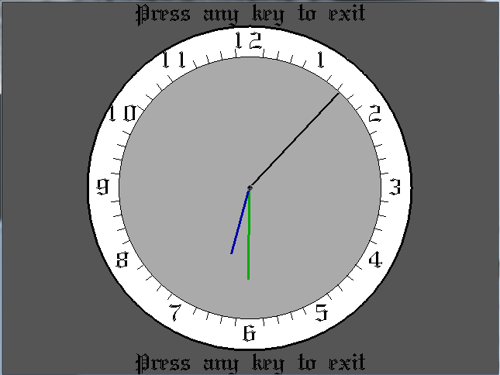
Рисунок 6 — Пример работы программы рисования аналоговых часов

Вывод
В ходе выполнения данной лабораторной работы я научился использовать функции и процедуры графического режима в программах на языках Си и Паскаль. Графический режим позволяет программисту управлять каждым пикселом на экране, что позволяет строить изображения различной степени сложности — от графиков функций и графических окон до анимированных интерактивных изображений. На сегодняшний день графический режим является основным режимом работы видеоадаптера. Сейчас многие вообще не могут представить компьютер без графической оконной среды. Конечно, для работы с графическим режимом требуется более высокая квалификация программиста.

